Vyhledávání informací
Pracovní list
První práce založená na vyhledávání informačních zdrojů. Žáci by měli umět najít zdroj, autora, měli by umět správně citovat, případně se to právě při této činnosti naučit. Informace jsou různého druhu, nejsou to jen texty, ale i obrázky.
Obsah
1. Vyhledávání informací a citování 2
2. Citování obrázků a fotografií 3
2.1 Citování fotografií 4
3. Informace – citování z knih 5
4. Informace – výroky osobností 6

1. Vyhledávání informací a citování
Texty | Vlož odkaz na web a autora textu
Pralesní forma se značně liší od savanového typu. Pralesní slon obývá tropické pralesy Afriky. Je celkově menší. Hlava nemá výrazné čelo, které od chobotu ustupuje - viz. obrázek. Charakteristický je též jiný tvar uší a rovnější kly. Chobot je štíhlý a směřuje kolno k zemi. | Odkaz na web:  Datum:  Autor textu:
Další bolívijská nej vyplývají z její geografické polohy. Necelá polovina země leží na druhé největší náhorní planině světa, Altiplanu. Potosí s výškou 4000 metrů nad mořem je nejvýše položeným městem na světě. La Paz je nejvýše položeným hlavním městem světa, s nadmořskou výškou 3500 metrů. To je ale výška centra ve spodní části města, chudá předměstí šplhají po úbočích obrovské kotliny strmě vzhůru a dnes už přetékají na okolní náhorní plošinu do předměstí El Alto, které zase patří mezi nejrychleji rostoucí města (za čtyřicet let téměř z nuly na 800 tisíc obyvatel). | Odkaz na web:  Datum:  Autor textu:
Koniec svojho života strávil v osade Thúrioi v južnej Itálii, ktorú Aténčania za veľkej propagandy založili v roku 443 pnl. na mieste bývalého mesta Sybaris. K účasti na tejto kolonizácii boli prizvaní všetci Heléni. Hérodotos snáď z podnetu Perikla odišiel do novozaloženej osady a prijal jej občianstvo. Tu strávil väčšinu zvyšku svojho života a až do smrti pracoval na svojom diele. | Odkaz na web:  Datum:  Autor textu:
1619 - 20. března umírá Matyáš a králem a císařem se stává Ferdinand II. Proti tomu se bouří čeští stavové a vojskem táhnou přes Rakousy až do Vídně. Zde je však zastihlo královské vojsko a porazilo je. V Čechách se mezitím jedná o tom, kdo bude novým českým králem. 26. srpna byl za krále zvolen Bedřich falcký. | Odkaz na web:  Datum:  Autor textu:

2. Citování obrázků a fotografií
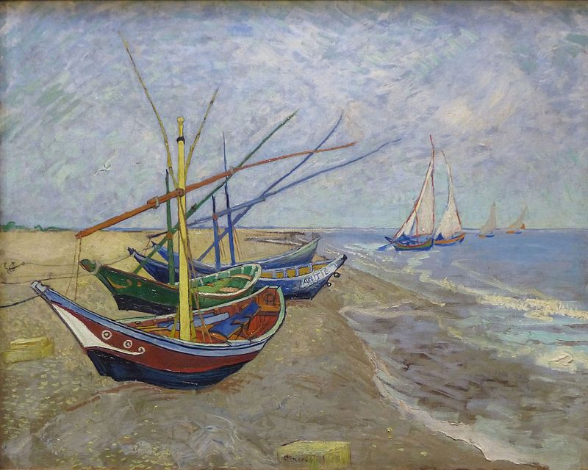 | Odkaz na web:  Datum:  Název obrazu:  Autor obrazu:
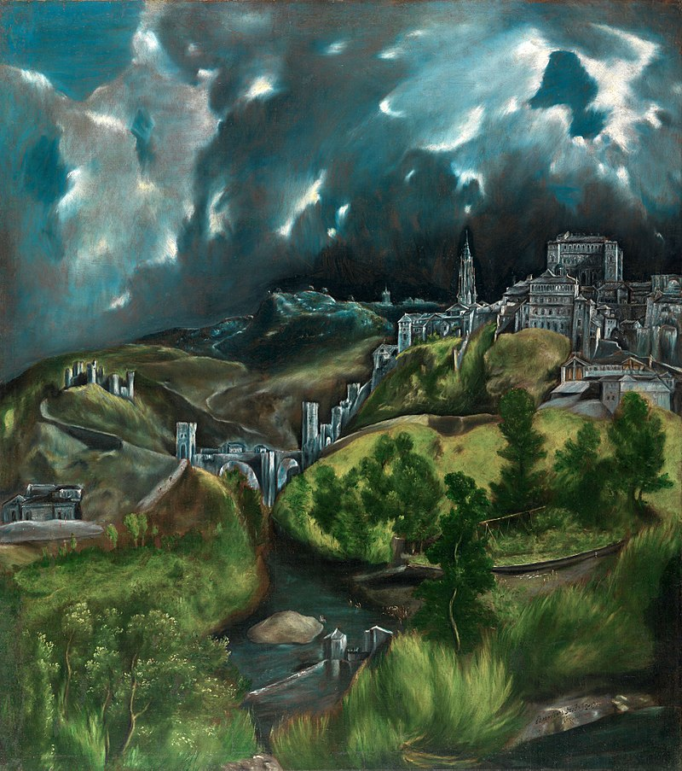 | Odkaz na web:  Datum:  Název obrazu:  Autor obrazu:

2.1 Citování fotografií
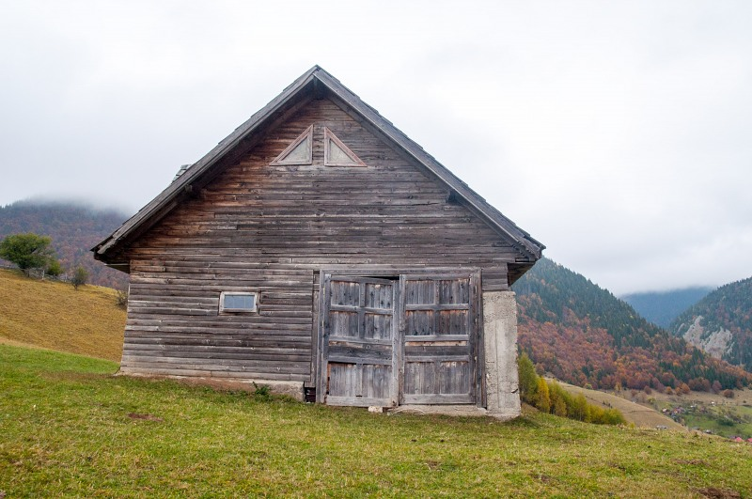 | Odkaz na web:  Datum:  Název obrazu:  Autor obrazu:
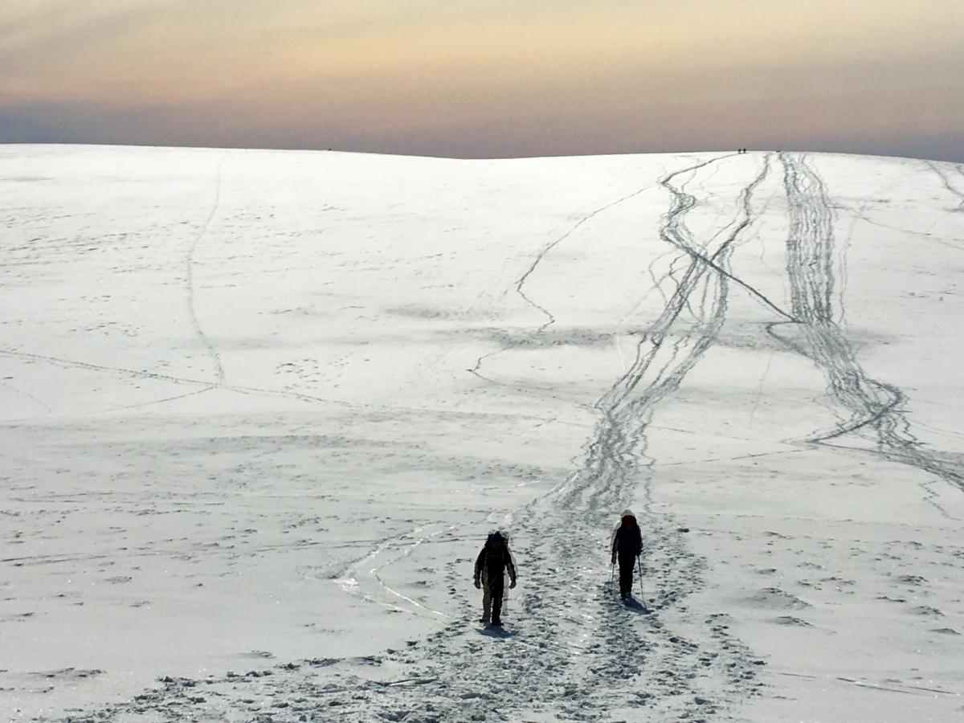 | Odkaz na web:  Datum:  Název obrazu:  Autor obrazu:

3. Informace – citování z knih
Být, či nebýt? To je to, oč tu běží!  Je důstojnější trpělivě snášet  kopance, rány, facky osudu,  nebo se vrhnout proti moři útrap  a rázem všechno skončit? Zemřít, spát! | Název díla a autor:  Vydání:
Píši vám, Karino, a nevím, zda jste živa,  zda nejste nyní tam, kde se už netoužívá,  zda zatím neskončil váš nebezpečný věk.  Jste mrtva? Poproste tedy svůj náhrobek,  aby se nadlehčil. Poproste růže, paní,  aby se zavřely. Poproste rozpadání,  aby vám přečetlo list o mém rozpadu.  Smrt mlčí před verši. | Název díla a autor:  Vydání:
DVORNÍ RADA: Vynechte to, mládenče, to je jen pro doktory. Klasický  předpis velikého Lilienthala. To byl lékař, příteli! Kdybychom toho dnes měli! – Máte ještě nějakou otázku? Zbývají mi totiž jen tři  minuty času. | Název díla a autor:  Vydání:
Co prospěje člověku, získá-li celý svět, ale ztratí svůj život? | Název díla a autor:  Vydání:
Každý, kdo chodí po dvou nohách, je nepřítel;  Každý, kdo chodí po čtyřech nohách nebo má křídla, je přítel; | Název díla a autor:  Vydání:
Jediný půvab minulosti je v tom, že je to minulost. | Název díla a autor:  Vydání:
Stáváš se navždy zodpovědným za to, cos k sobě připoutal. | Název díla a autor:  Vydání:

4. Informace – výroky osobností
Stokrát opakovaná lež se stává pravdou. | Autor:  Místo a datum:  Kontext a význam:  Internetový odkaz:
Ich bin ein berliner. | Autor:  Místo a datum:  Kontext a význam:  Internetový odkaz:
Toho bohdá nebude, aby český král z boje utíkal! | Autor:  Místo a datum:  Kontext a význam:  Internetový odkaz:
Přišel jsem, viděl jsem, zvítězil jsem. | Autor:  Místo a datum:  Kontext a význam:  Internetový odkaz:
Nemohu vám slíbit nic než krev, dřinu, slzy a pot. | Autor:  Místo a datum:  Kontext a význam:  Internetový odkaz:
Tento národ se musí stát s pomocí boží novou kolébkou svobody a vláda lidu, lidem a pro lid nesmí zmizet z povrchu země. | Autor:  Místo a datum:  Kontext a význam:  Internetový odkaz:

